华中农业大学本科课程考试试卷答案
考试课程与试卷类型：大学物理学A(理工科)（A卷） 学年学期：2012-2013-2

一、判断题（判断下列表述，正确的在答题纸上相应位置把T涂黑，错误的在答题纸上相应位置把F涂黑，每小题2分，共10分）
※※※ 班级 姓名 学号 ※※※
1、T 2、F 3、F 4、T 5、T
二、单项选择题（从下列各题四个备选答案中选出一个正确答案，并将其代号在答题卡上相应的位置涂黑，每小题3分，共15分）
1、A 2、D 3、C 4、 B 5、A
三、填空题（将答案填写在答题纸上，每题3分，共15分）
1. 德布罗意物质波假说 2. abIB
3. 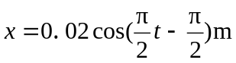 或 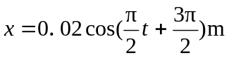
4. 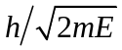 5. 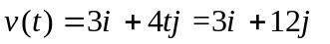，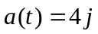
四、计算题（将解答过程填写在答题纸上相应位置，四小题，共50分）
1、解：（1）作高斯面，由高斯定理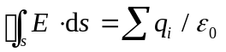 （3分）
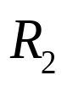

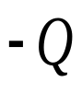

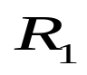
可得电场强度分别为：
r ＜ R₁ 时，E₁ ＝ 0 （2分）
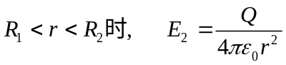 （2分）
r ＞ R₂ 时，E₃ ＝ 0 （2分）
（2）根据电势差的定义式，可得两个同心球面间的电势差：
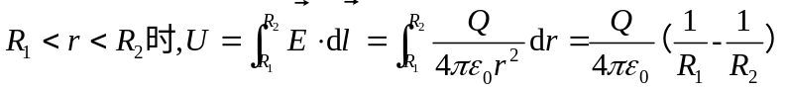 （6分）
2、解：(1) 卡诺热机效率 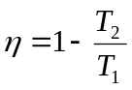得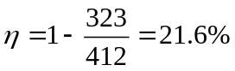 (5分)
(2) 低温热源温度不变时，若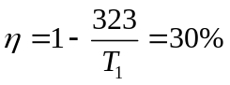
解得 T₁ ＝ 461 K，高温热源温度需提高49 (5分)
3、解：内能的变化
(5分)
做功
(5分)

4、解：载流长直导线，电流分布有对称性，所产生的磁场具有轴对称性，因而用安培环路定理求解．以轴上的点为圆心，以r为半径作一环路，根据安培环路定理，有:
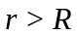， 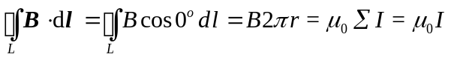,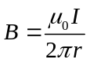 (5分)
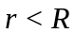， 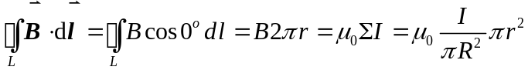, 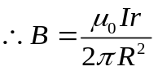 （5分）
（2）证：由安培环路定理可求得载流无限长直导线内的磁场分布为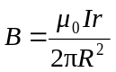
式中 R 为导线的半径，r 为距导线轴线的距离．
磁场能量密度为 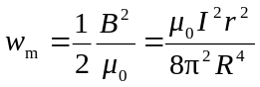
单位长度导线内所贮存的磁场能量为
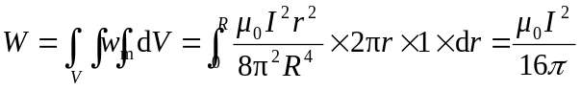 （5分）

五、应用题（将答案填写在答题纸上相应位置，两小题，共10分）
1．回答知识点包括但不限于以下方面，言之成理皆可．（本小题6分，每知识点3分，
相关公式及原理要有，否则扣1分.）
- 偶极子在交变电场中振动、摩擦，温度升高．(略）
- 温度梯度小，不易焦、糊、致癌.(略）
- 比热与吸热.(略）
- 温差小与比热.(略）
- 含水多少与吸热、比热.(略）
- 浓稠致密的吸热多.(略）
- 物质多吸热多.(略）
2．回答知识点包括但不限于以下方面，言之成理皆可．（本小题4分，每知识点2分，相关公式及原理要有，否则扣1分.）
- 热机效率或机动车优缺点.(略）
- 电瓶车效率.(略）
- 电瓶车电池生产、使用、报废处理的重金属污染等.(略）
- 电瓶车充放电效率.(略）

